Государственное автономное образовательное учреждение

высшего образования Ленинградской области **ЛЕНИНГРАДСКИЙ ГОСУДАРСТВЕННЫЙ УНИВЕРСИТЕТ ИМЕНИ А. С. ПУШКИНА**

Колледж

Отчет

по производственной практике (по профилю специальности)

Модуль (код и наименование):

ПМ.04 Обеспечение проектной деятельности

Индекс и наименование практики:

ПП.04.01 Производственная практика (по профилю специальности)

Выполнил:

Пономарев Иван Александрович

Специальность: 09.02.05 «Прикладная информатика (по отраслям)»

Номер зачётной книжки:

Курс 4 Группа С7120Б

Преподаватель:

Оценка:

Дата

Подпись

Санкт-Петербург

2023

**СОДЕРЖАНИЕ**

ВВЕДЕНИЕ 3

ГЛАВА 1 ОПИСАНИЕ ПРЕДПРИЯТИЯ 4

ГЛАВА 2 ИЗУЧЕНИЕ МУЛЬТИМЕДИЙНЫХ ТЕХНОЛОГИЙ В ПРОЕКТИРОВАНИИ ГРАФИЧЕСКОЙ СОСТАВЛЯЮЩЕЙ WEB-ПРИЛОЖЕНИЙ/WEB-САЙТОВ НА ПРИМЕРЕ ПО «FIGMA» 6

ГЛАВА 3 ВЕРСТКА ЧАСТИ ПРОЕКТА НА ЧИСТОМ ЯЗЫКЕ HTML И CSS ИСПОЛЬЗУЯ ПОДГОТОВЛЕННЫЙ ДИЗАЙН МАКЕТА НА БАЗЕ ПО «FIGMA» 9

ГЛАВА 4 РЕФАКТОРИНГ СВЕРСТАННОГО КОДА И ЕГО РАЗМЕЩЕНИЯ В РЕПОЗИТОРИИ НА GITHUB PAGES 16

ЗАКЛЮЧЕНИЕ 20

СПИСОК ИСПОЛЬЗОВАННЫХ ИСТОЧНИКОВ 21

# ВВЕДЕНИЕ

Производственная практика является одним из основных шагов подготовки квалифицированного специалиста. Цель производственной практики (практики по профилю специальности) приобретение необходимых умений и практического опыта по виду профессиональной деятельности в соответствии с OK 1, ОК 2, ОК 3, ОК 4, ОК 5, ОК 6, ОК 7, ОК 8, ОК 9, ОК 10, ОК 11; ПК 4.1, ПК 4.2, ПК 4.3, ПК 4.4, ПК 4.5;

* Описывать деятельность в рамках проекта.
* Сопоставлять цель деятельности с целью проекта.
* Определять ограничения и допущения деятельности в рамках проекта.
* Определять состав операций в рамках зоны ответственности.
* Использовать шаблоны операций.
* Определять стоимость проектных операций в рамках деятельности.
* Определять длительность операций на основании статистических данных.
* Осуществлять подготовку отчета об исполнении операции.
* Определять изменения стоимости операций.
* Определять факторы, оказывающие влияния на качество результата проектных операций.

Базой практики выступает общество с ограниченной ответственностью «РЕСТ-ФУД».

# ГЛАВА 1 ОПИСАНИЕ ПРЕДПРИЯТИЯ

ЦМИТ Выборг (Центр молодежного инновационного творчества, ООО «РЕСТ-ФУД») - это современная производственная лаборатория. Здесь вы можете реализовать свои научно-технические и творческие проекты и идеи. В этом вам помогут 3D-принтеры, лазерные, фрезерные и токарные станки, граверы.

В центре проводятся курсы для школьников и взрослых по техническим направлениям: 3D-моделирование, робототехника и программирование, черчение и архитектурное проектирование, столярное мастерство.

Центр создан при поддержке правительства Ленинградской области в 2018 году.

Каждый сотрудник персонала имеет перечень обязанностей для выполнения:

* Директор:
* Руководит процессом в ЦМИТ.
* Главный бухгалтер:
* Составляет ежемесячные отчёты по субсидии. Ежеквартальные отчеты по финансам
* Составление договоров, начисление заработной платы.
* Оператор ЧПУ:
* Подготовка станков к работе. Загрузка готовых макетов.
* Векторный дизайнер:
* Подготовка исходных векторов в CorelDRAW для станков ЧПУ.
* Администратор:
* Обзвон людей, которые ходят на курсы Отслеживание оплаты за курсы.
* Заключение договоров.
* Менеджер:
* Поиск новых клиентов.
* Заключение договоров.
* Графический дизайнер мастер по сублимации:
* Изготовление макетов.
* Выполнение заказов: печать на кружках, футболках.
* Изготовление сувенирной продукции.
* Архитектор:
* Изготовление чертежей, изготовление макетов строений.

# ГЛАВА 2 ИЗУЧЕНИЕ МУЛЬТИМЕДИЙНЫХ ТЕХНОЛОГИЙ В ПРОЕКТИРОВАНИИ ГРАФИЧЕСКОЙ СОСТАВЛЯЮЩЕЙ WEB-ПРИЛОЖЕНИЙ/WEB-САЙТОВ НА ПРИМЕРЕ ПО «FIGMA»

Изучение мультимедийных технологий в проектировании графической составляющей web-приложений/web-сайтов является одним из ключевых факторов успеха в данной области. Современные веб-разработчики должны быть в курсе последних тенденций и инструментов, которые помогут им создавать привлекательные и функциональные веб-ресурсы.

Одним из наиболее важных мультимедийных технологий является HTML5. Эта технология позволяет создавать богатые мультимедийные контенты, такие как аудио и видео, а также интерактивные элементы, такие как игры и анимации. В HTML5 также есть возможность работы с графикой, что позволяет создавать сложные и динамичные визуальные эффекты.

Другой важной мультимедийной технологией является CSS3. Эта технология позволяет создавать разнообразные стили и эффекты для веб-страниц, что делает их более привлекательными и удобными для пользователей. CSS3 также позволяет создавать анимации и переходы между страницами, что добавляет динамизма и интерактивности веб-ресурсам.

Для создания более сложных мультимедийных элементов, таких как 3D-графика и виртуальная реальность, используются специализированные технологии, такие как WebGL и WebVR. Эти технологии позволяют создавать уникальные и захватывающие визуальные эффекты, которые делают веб-ресурсы более привлекательными для пользователей.

Однако, помимо знания мультимедийных технологий, важно также уметь правильно использовать их в проектировании веб-ресурсов. Необходимо учитывать целевую аудиторию, цели и задачи проекта, а также оптимизировать контент для быстрой загрузки и оптимального отображения на различных устройствах.

ПО "Figma" является одним из ключевых инструментов для проектирования графической составляющей web-приложений/web-сайтов. Это современный и удобный инструмент, который позволяет создавать привлекательные и функциональные веб-ресурсы.

Одной из главных особенностей "Figma" является возможность работы в режиме онлайн. Это позволяет пользователям работать над проектом совместно, делиться своими идеями и комментариями. Также "Figma" предоставляет широкие возможности для создания мультимедийного контента, такого как аудио, видео, анимации и графики.

С помощью "Figma" можно создавать интерактивные прототипы, которые позволяют проверить функциональность и удобство использования веб-ресурса на различных устройствах. Это помогает оптимизировать проект и создать более удобный и привлекательный интерфейс для пользователей.

С помощью "Figma" также можно создавать дизайн-системы, которые позволяют сохранять стиль и единообразие веб-ресурса на протяжении всего проекта. Это упрощает процесс разработки и делает проект более легко поддерживаемым и масштабируемым.

Во время прохождения производственной практики, было выдано индивидуальное задание: выполнить верстку проекта на языке HTML и CSS по подготовленному макету на базе ПО «Figma».

Макет подготовленного проекта на базе ПО «Figma» представлен на рисунках 1 и 2.

Рисунок 1 – Макет сайта в Figma (Часть 1)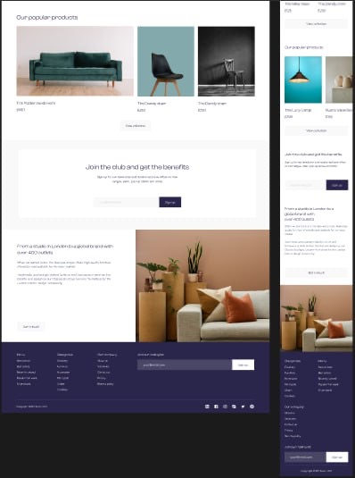

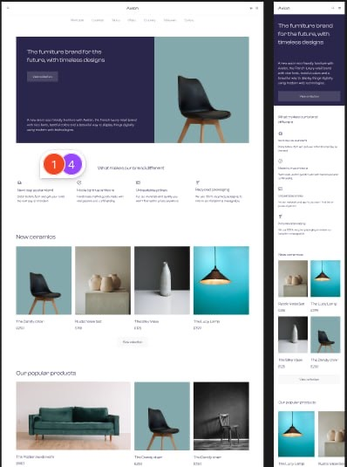

Рисунок 2 – Макет сайта в Figma (Часть 2)

# ГЛАВА 3 ВЕРСТКА ЧАСТИ ПРОЕКТА НА ЧИСТОМ ЯЗЫКЕ HTML И CSS ИСПОЛЬЗУЯ ПОДГОТОВЛЕННЫЙ ДИЗАЙН МАКЕТА НА БАЗЕ ПО «FIGMA»

Верстка части проекта на чистом языке HTML и CSS – это важный этап в создании веб-ресурса. Для этого необходимо использовать подготовленный дизайн макет на базе ПО "Figma".

Первым шагом является разбиение макета на отдельные блоки, которые будут соответствовать различным элементам веб-страницы. Затем необходимо написать код HTML для каждого блока, используя теги и атрибуты, чтобы задать структуру и содержание страницы.

Далее следует приступить к верстке с использованием CSS. Необходимо задать стили для каждого элемента веб-страницы, определив цвет, размер, шрифт и расположение. Для этого используются селекторы, свойства и значения CSS.

При верстке необходимо учитывать адаптивность веб-ресурса для различных устройств, таких как мобильные телефоны, планшеты и настольные компьютеры. Для этого используются медиа-запросы, которые позволяют определять стили для различных устройств.

Код написанного сайта представлен на рисунках 3-19.

Рисунок 3 – Код сайта (Часть 1)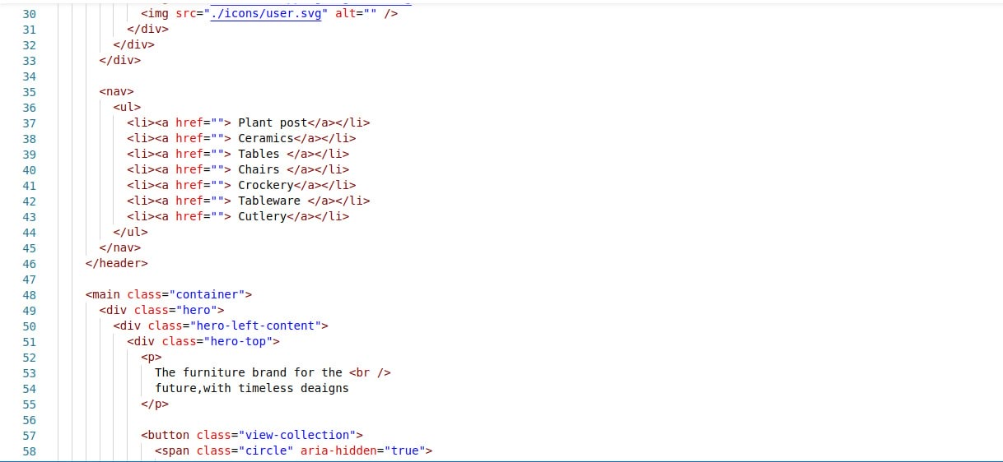

Рисунок 4 – Код с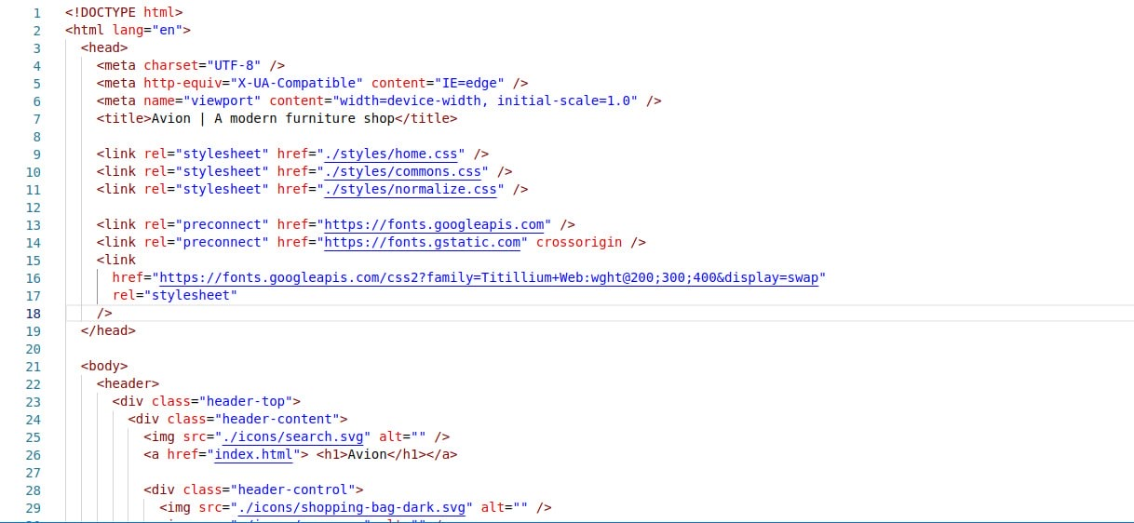айта (Часть 2)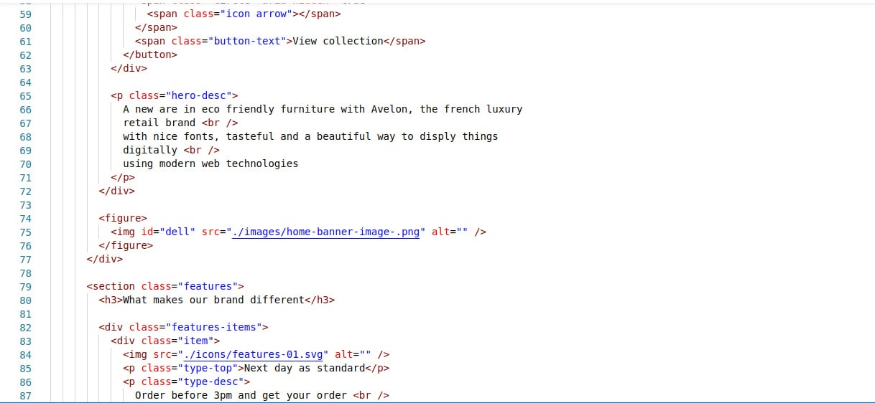

Рисунок 5 – Код сайта (Часть 3)

Рисунок 6 – Код сайта (Часть 4)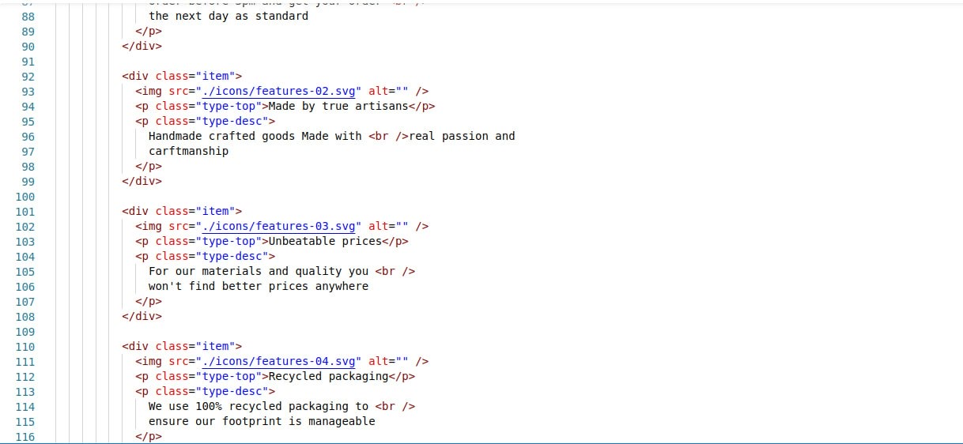

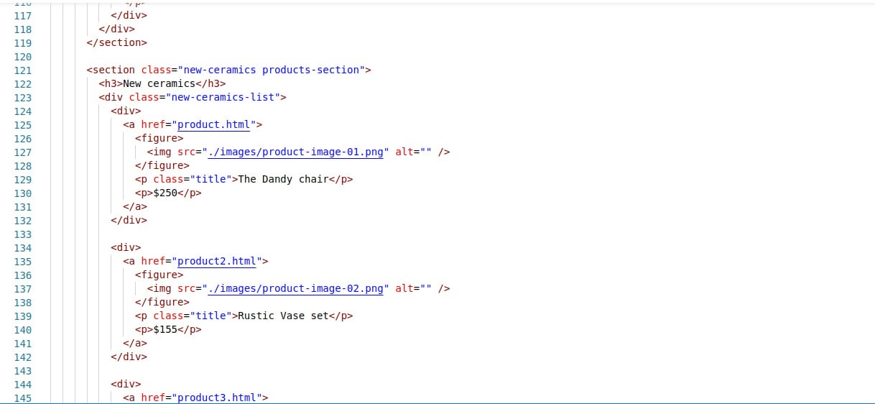

Рисунок 7 – Код сайта (Часть 5)

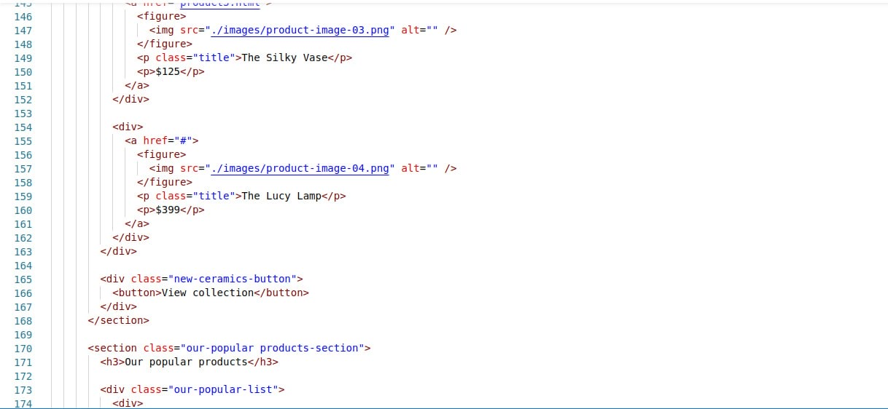

Рисунок 8 – Код сайта (Часть 6)

Рисунок 9 – Код сайта (Часть 7)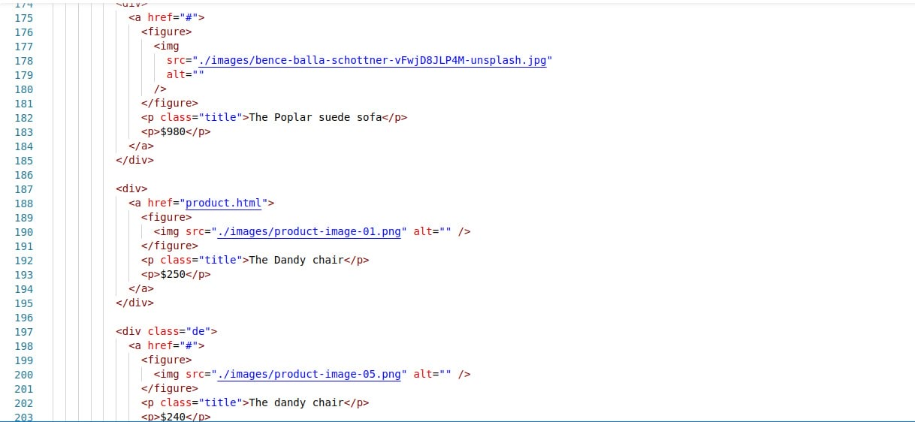

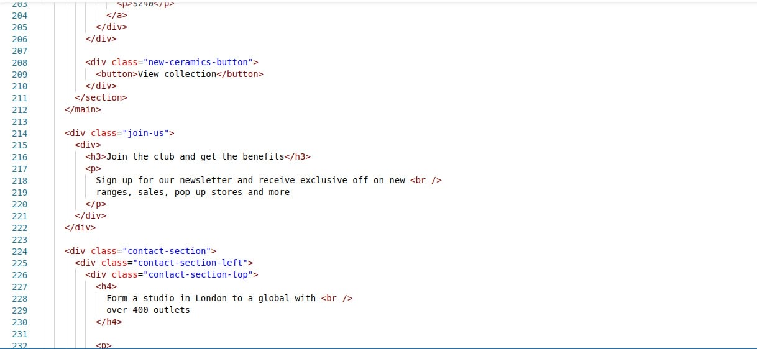

Рисунок 10 – Код сайта (Часть 8)

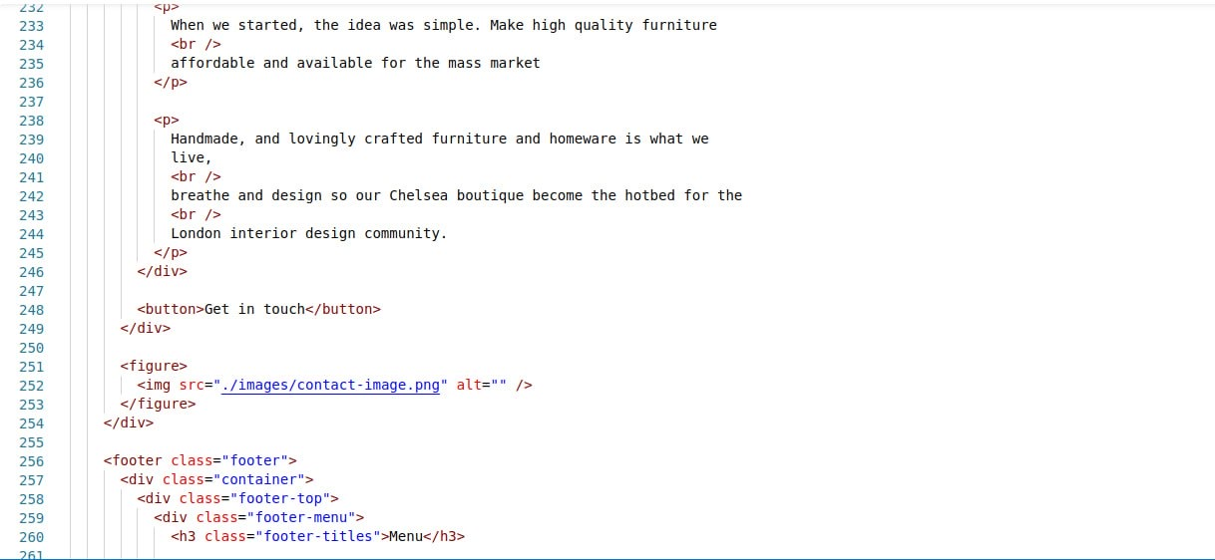

Рисунок 11 – Код сайта (Часть 9)

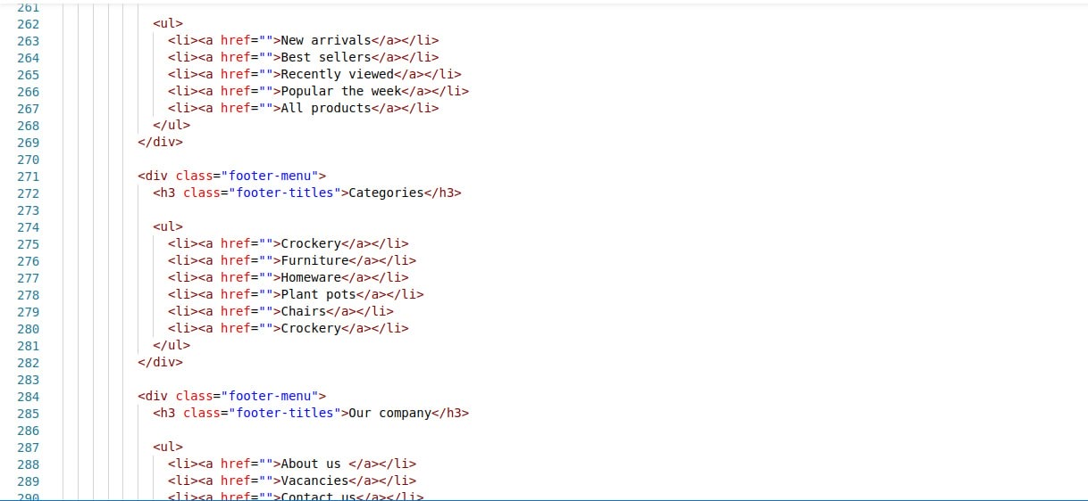

Рисунок 12 – Код сайта (Часть 10)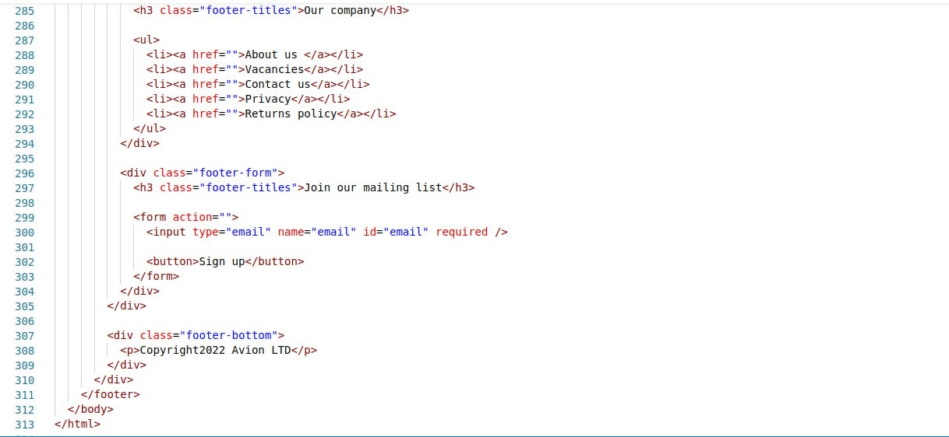

Рисунок 13 – Код сайта (Часть 11)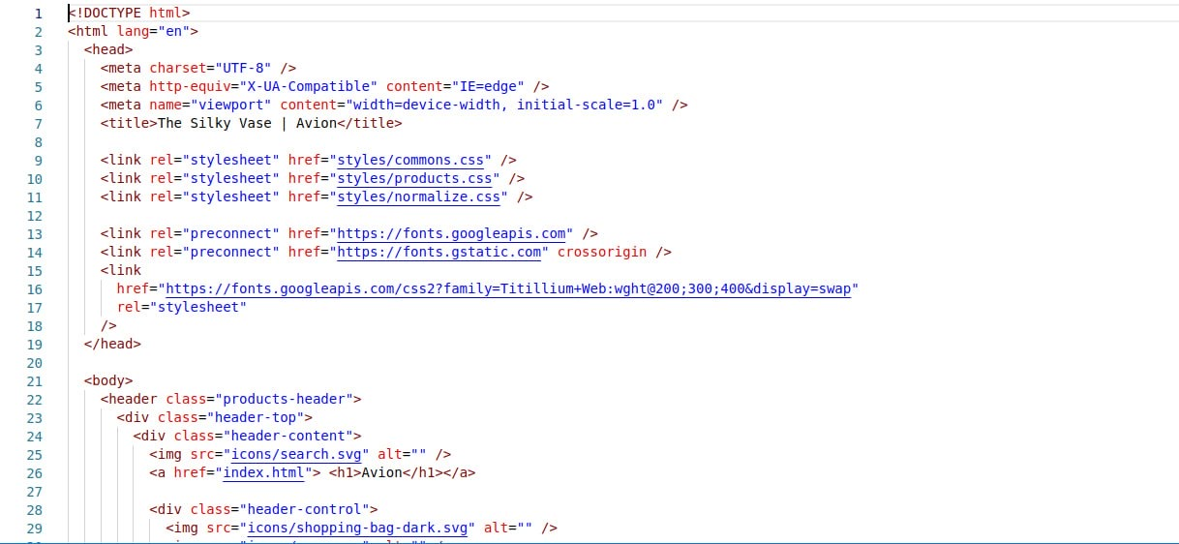

Рисунок 14 – Код сайта (Часть 12)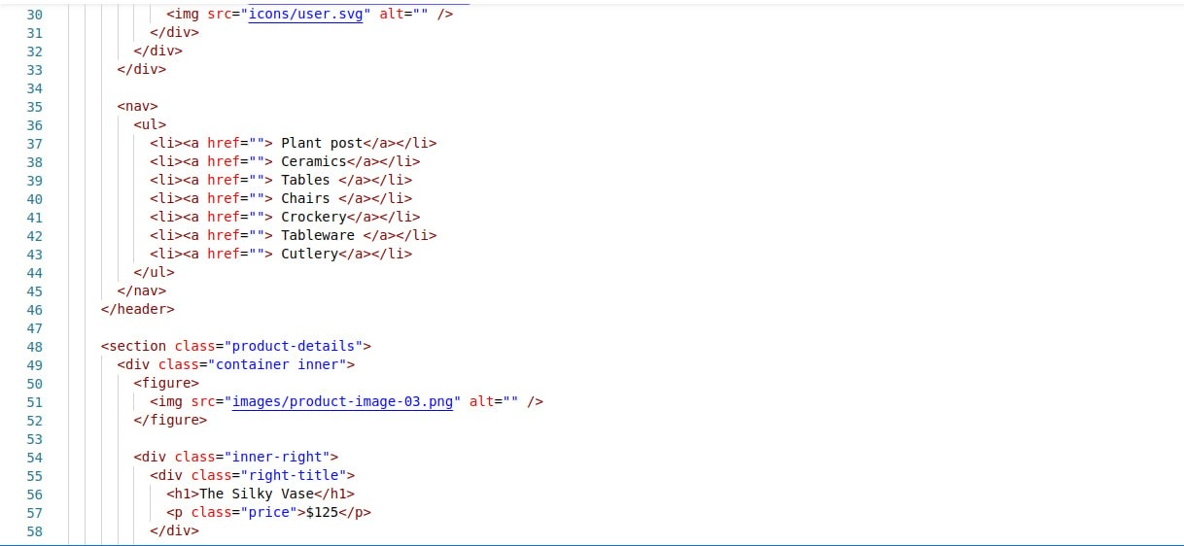

Рисунок 15 – Код сайта (Часть 13)

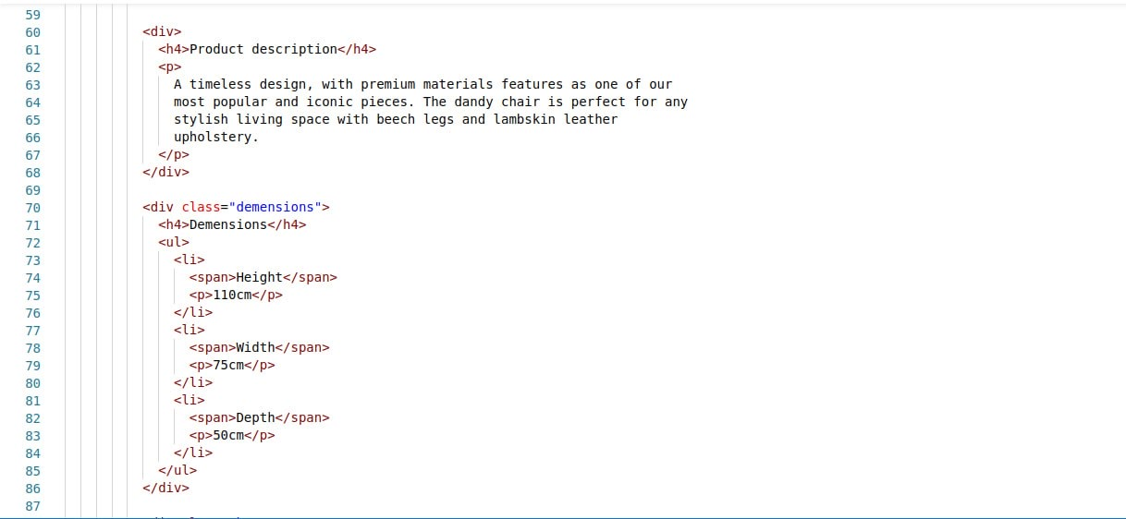

Рисунок 16 – Код сайта (Часть 14)

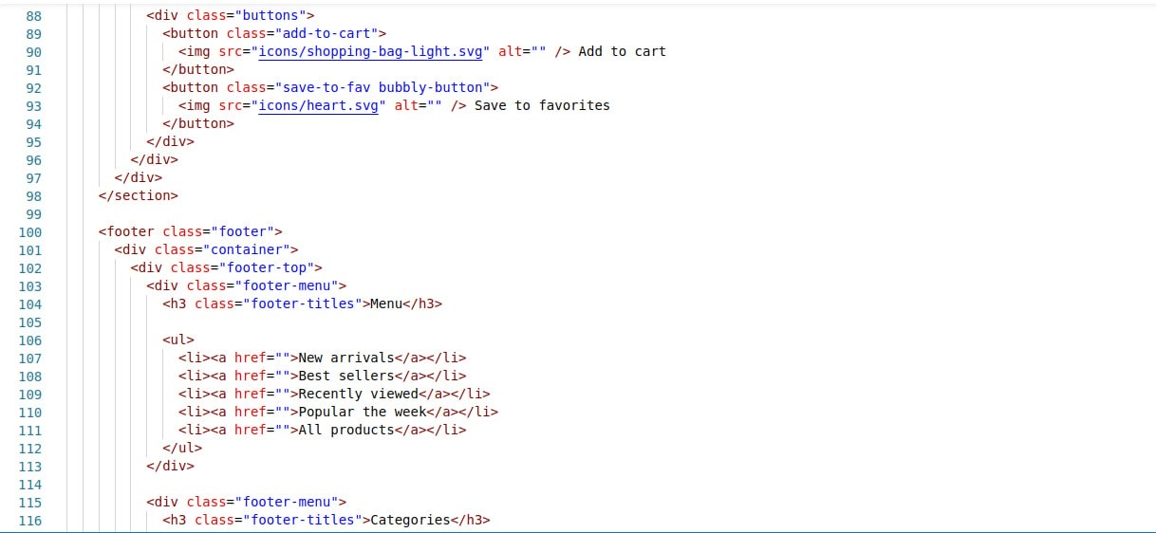

Рисунок 17 – Код сайта (Часть 15)

Рисунок 18 – Код сайта (Часть 16)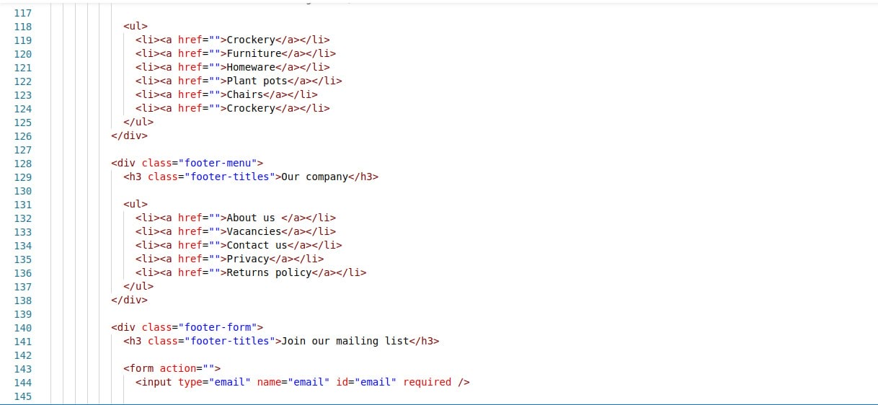

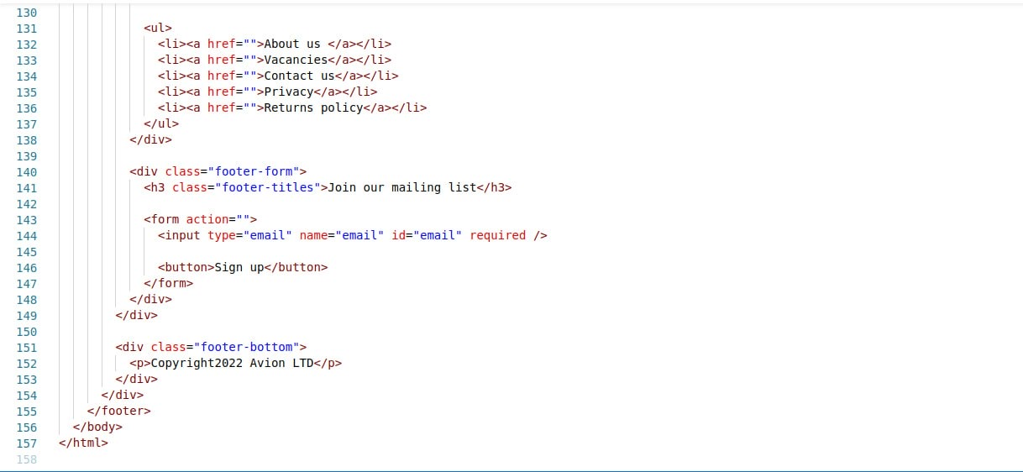

Рисунок 19 – Код сайта (Часть 17)

# ГЛАВА 4 РЕФАКТОРИНГ СВЕРСТАННОГО КОДА И ЕГО РАЗМЕЩЕНИЯ В РЕПОЗИТОРИИ НА GITHUB PAGES

Рефакторинг сверстанных страниц – это процесс улучшения кода, который уже написан. Цель рефакторинга – улучшить качество кода, сделать его более читабельным и поддерживаемым, а также увеличить производительность веб-страниц.

Перед началом рефакторинга необходимо провести анализ кода и выявить проблемные места. Например, это могут быть дублирующиеся блоки кода, неоптимальное использование CSS, неправильная структура HTML-разметки и т.д.

Далее следует провести рефакторинг кода, исправив выявленные проблемы. Это может включать в себя удаление дублирующегося кода, оптимизацию CSS, изменение структуры HTML-разметки и другие действия.

После проведения рефакторинга следует разместить код на GitHub Pages. Для этого необходимо создать репозиторий на GitHub, загрузить в него сверстанный код и настроить GitHub Pages для публикации веб-страницы.

GitHub Pages - это бесплатный сервис, предоставляемый GitHub, который позволяет размещать статические веб-страницы на GitHub. Сервис поддерживает различные языки программирования, такие как HTML, CSS, JavaScript и другие.

GitHub Pages позволяет не только размещать статические веб-страницы, но и использовать его для хостинга документации, блогов и других проектов. Сервис также поддерживает различные темы и шаблоны, которые можно использовать для создания красивого и профессионального веб-сайта.

GitHub Pages является удобным инструментом для разработчиков, которые хотят быстро опубликовать свой проект в Интернете и поделиться им со всем миром. Кроме того, GitHub Pages интегрируется с другими сервисами GitHub, такими как Travis CI, что позволяет автоматически развертывать проекты при каждом обновлении репозитория.

Размещение сверстанного кода на GitHub Pages позволяет не только публиковать веб-страницу в Интернете, но и делиться ею с другими разработчиками для получения обратной связи и совместной работы над проектом.

Готовый проект представлен на рисунках 20-24.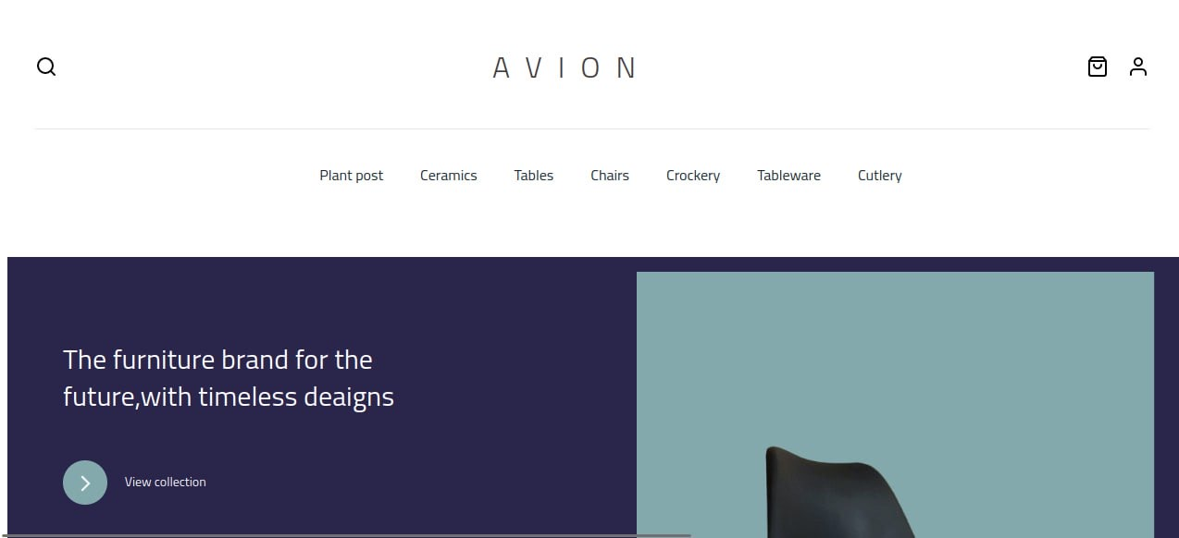

Рисунок 20 – Готовый сайт (Часть 1)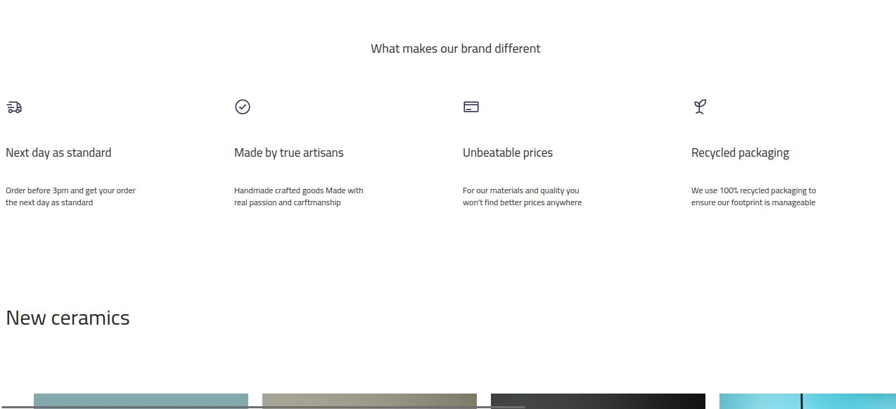

Рисунок 21 – Готовый сайт (Часть 2)

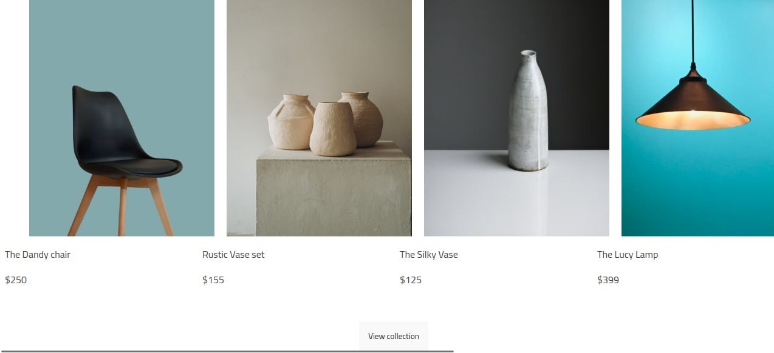

Рисунок 22 – Готовый сайт (Часть 3)



Рисунок 23 – Готовый сайт (Часть 4)

Рисунок 24 – Готовый сайт (Часть 5)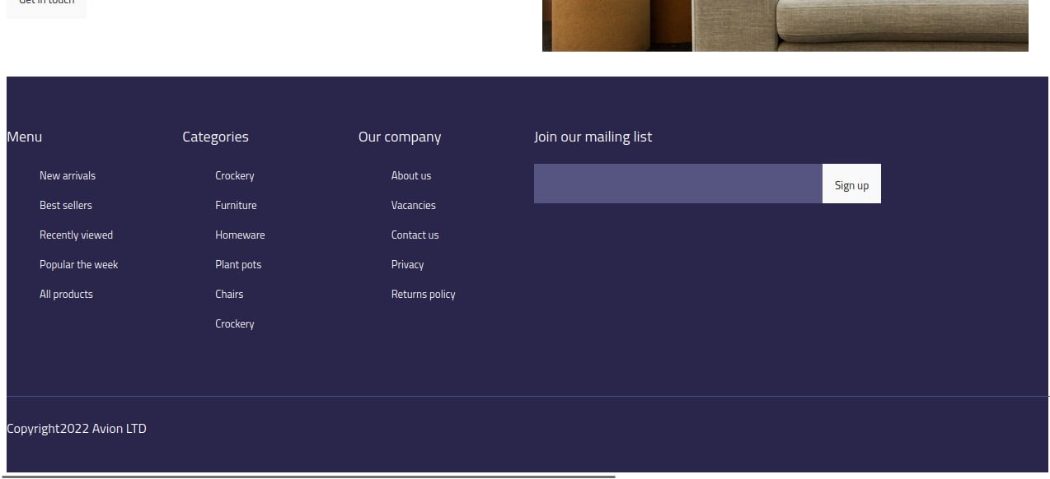

Готовая работа, опубликованная на GitHub Pages, представлена на рисунке 25.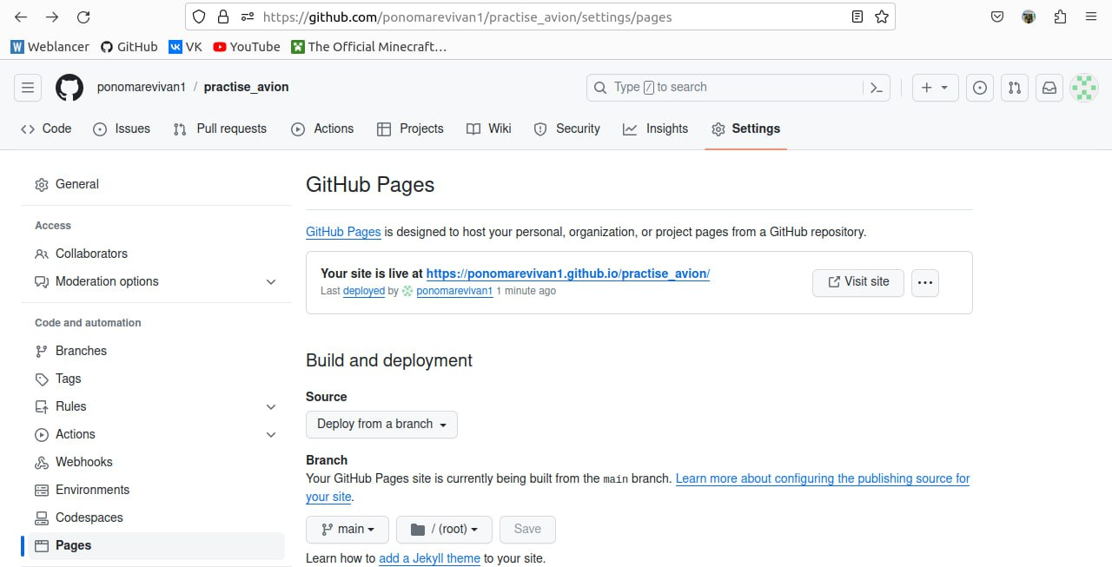

Рисунок 25 – Готовый сайт на GitHub Pages

# ЗАКЛЮЧЕНИЕ

По итогам прохождения производственной практики в организации ООО «РЕСТ-ФУД» в рамках профессионального модуля ПМ.04 «Обеспечение проектной деятельности» удалось проследить связь теоретических знаний с практической деятельностью.

В рамках индивидуального задания было необходимо осуществить верстку проекта на языке HTML и CSS по подготовленному макету на базе ПО «Figma».

Приобретен практический опыт по:

* обеспечению содержания проектных операций;
* определению сроков и стоимости проектных операций;
* определению качества проектных операций;
* определению ресурсов проектных операций;
* определению рисков проектных операций.

# СПИСОК ИСПОЛЬЗОВАННЫХ ИСТОЧНИКОВ

1. Основы компьютерных сетей. Дуглас Комер – Режим доступа: litres.ru – Дата доступа: 22.12.23
2. Трофимов В. В. Информатика в 2 т. Том 2: Учебник для СПО/ В. В. Грофимов; отв. ред. В. В. Трофимов. - 3-е изд., перераб. и доп. - М.: Издательство Юрайт, 2018. - 406 с. - (Серия: Профессиональное образование). - Режим доступа: [https://urait.ru](https://urait.ru/). Дата доступа: 24.12.23
3. Разработка интерфейсов пользователя. Дэн К. Салливан, Эрин Г. Лоэнг - Режим доступа: litres.ru. – Дата доступа: 26.12.23
4. Библиотека учебных курсов Microsoft[Электронный ресурс]. - Режим доступа: <http://msdn.microsoft.com/ru-ru/gg638594>. – Дата доступа: 22.12.23
5. Интернет-Университет информационных технологий (Национальный Открытый Университет [Электронный ресурс]. - Режим доступа: <http://old.intuit.ru/>. – Дата доступа: 23.12.23
6. ЭБС Университетская библиотека онлайн. – Режим доступа: https://biblioclub.ru/. –. Дата доступа: 22.12. 23
7. ЭБС Юрайт. – Режим доступа: https://urait.ru/. – Дата доступа: 22.12.23.